Costa Pacifica
Italija, Španija, Baleari, Malta
7 noći/8 dana
Polazak iz Civitavecchie (CIV): 12. maj 2021.
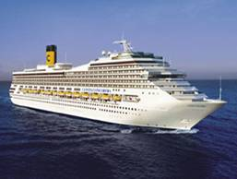
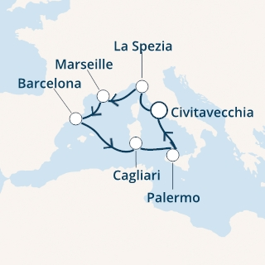
Dan | Datum | Luka | Dolazak | Polazak
1 | 12-05 Wed | Civitavecchia (Italy) | - | 19:00
2 | 13-05 Thu | La Spezia (Italy) | 07:30 | 18:00
3 | 14-05 Fri | Marseilles (France) | 10:00 | 20:00
4 | 15-05 Sat | Barcelona (Spain) | 08:00 | 18:00
5 | 16-05 Sun | Cruising | - | -
6 | 17-05 Mon | Cagliari (Italy) | 07:00 | 18:00
7 | 18-05 Tue | Palermo (Sicily) | 08:00 | 16:00
8 | 19-05 Wed | Civitavecchia (Italy) | 08:00 | -

BASIC *garantovane kategorije

Unutrašnja dvokrevetna kabina * garantovane kat. IV / po osobi Eur 219
Prozorska dvokrevetna kabina * garantovane kat. EV/ po osobi Eur 289
Balkonska dvokrevetna kabina * garantovane kat. BV/ po osobi Eur 345

3. odrasla osoba u kabini Eur 220

COMFORT

Unutrašnja dvokrevetna kabina /po osobi Eur 295
Prozorska dvokrevetna kabina / po osobi Eur 365
Balkonska dvokrevetna kabina /po osobi Eur 420

3. odrasla osoba u kabini Eur 290

Lučke takse 150 eur
Deca do 18 godina u kabini sa dve odrasle osobe, plaćaju samo lučke taxe-NA UPIT!

Obavezne napojnice koje putnik plaća na brodu iznose:
Za odrasle 10 eur po noći po osobi
Deca od 4 do 14 god 5 eur
Deca do 4 godine ne plaćaju
Costa osiguranje 11 eur (nije obavezno)
CENA UKLJUČUJE:
• krstarenje brodom prema programu
• smeštaj u odabranoj kabini tokom krstarenja na brodu (kupatilo/WC, klima uređaj, sef, fen, TV)
• proširen pun pansion na brodu (večera, ponoćna zakuska, doručak, ručak, užina)
• svečanu večeru uz kapetanovu zdravicu
• celodnevnu animaciju
• zabavni večernji program u salonima i barovima sa muzikom uživo
• korišćenje brodskih prostora i opreme (koriščenje biblioteke, fitness centra, bazena, ležaljki na palubama, peškira,...)
• predstave u pozorištu
• ulaznice za kockarnicu, noćni klub,...
• sportske aktivnosti (aerobic, stretching, bodydancing i slične aktivnosti uz asistenciju instruktora u sali,...)
• dnevne aktivnosti (igre, lov na izgubljeno blago, kvizovi, turniri, karaoke, tečajevi plesa, tematske zabave i sl.)
- Paket pića “ BRINDIAMO” uključen za Comfort kabine (za sve putnike u kabini)
CENA NE UKLJUČUJE:
- Napojnice ( service charges)
- Pića na brodu
- Izlete na kopnu
- Tretmane u wellness centru I kozmeticke tretmane, licne treninge sa fitness trenerom, spa
- Usluge medicinskog osoblja
- Costa osiguranje
****Kompanija zadržava pravo promene cene bez prethodne najave.
***U slučaju otkaza, do 15 dana pred put, nema penala!

